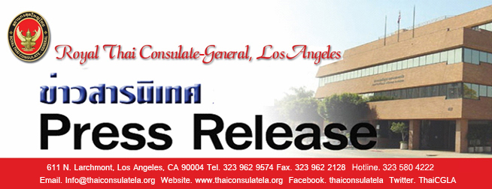

“Serving the People”

ที่ ๔๓ / ๒๕๖๑
การลงทะเบียนสื่อมวลชน
สำหรับการประชุมรัฐมนตรีต่างประเทศอาเซียนอย่างไม่เป็นทางการ จังหวัดเชียงใหม่
ระหว่างวันที่ ๑๖ – ๑๘ มกราคม ๒๕๖๒
ตามที่ประเทศไทย ในฐานะประธานอาเซียน ประจำปี ๒๕๖๒ จะเป็นเจ้าภาพจัดการประชุมรัฐมนตรีต่างประเทศอาเซียนอย่างไม่เป็นทางการ ระหว่างวันที่ ๑๖ – ๑๘ มกราคม ๒๕๖๒ ที่จังหวัดเชียงใหม่ นั้น
สถานกงสุลใหญ่ ณ นครลอสแอนเจลิสขอชี้แจงแนวทางการลงทะเบียนสำหรับสื่อมวลชนที่สนใจจะเดินทางไปทำข่าวการประชุมฯ ตามแนวทางที่ได้รับจากกระทรวงการต่างประเทศ ดังนี้
๑. สื่อมวลชนที่ลงทะเบียนออนไลน์ผ่านทางเว็บไซต์ www.asean2019.go.th (ภายใต้หัวข้อ Registration > Media) เท่านั้น ที่จะได้รับอนุญาตให้เข้าพื้นที่การประชุมฯ โดยมีเอกสารที่ต้องใช้ประกอบการลงทะเบียน ได้แก่
(๑) ไฟล์รูปถ่ายหน้าตรง (ขนาด ๒x๒ นิ้ว) (๒) ไฟล์สำเนาหนังสือเดินทาง (สำหรับสื่อต่างประเทศ) หรือไฟล์สำเนาบัตรประจำตัวประชาชน (สำหรับสื่อไทย) (๓) ไฟล์หนังสือมอบหมาย และ (๔) รายการอุปกรณ์สื่อ (หากมี) โดยสามารถลงทะเบียนออนไลน์ได้ตั้งแต่วันที่ ๑๗ ธันวาคม ๒๕๖๑ จนถึงวันที่ ๔ มกราคม ๒๕๖๒
๒. สื่อมวลชนต้องนำ (๑) เอกสารยืนยันการลงทะเบียนและ (๒) หนังสือเดินทางหรือบัตรประจำตัวประชาชน มาแสดงตนเพื่อรับบัตรประจำตัวผู้สื่อข่าว (Media Badge) ที่หน้าศูนย์ข่าว ห้อง Lanna Ballroom I โรงแรมแชงกรี-ลา เชียงใหม่ (ชั้น ๒) ระหว่างวันที่ ๑๗ – ๑๘ มกราคม ๒๕๖๒
๓. วันและเวลาทำการของศูนย์ข่าว
- วันที่ ๑๗ มกราคม ๒๕๖๒ เวลา ๑๐.๐๐ – ๑๘.๐๐ น.
- วันที่ ๑๘ มกราคม ๒๕๖๒ เวลา ๐๗.๐๐ – ๑๖.๐๐ น.
๔. กำหนดการสื่อมวลชนจะแจ้งให้ทราบผ่านทางเว็บไซต์ www.asean2019.go.th
๕. หากมีข้อสอบถามเพิ่มเติม สามารถติดต่อได้ที่
กองการสื่อมวลชน กรมสารนิเทศ
กระทรวงการต่างประเทศ
โทรศัพท์ ๐ ๒๒๐๓ ๕๐๐๐ ต่อ ๒๒๐๒๑, ๒๒๐๒๒
โทรสาร ๐ ๒๖๔๓ ๕๑๐๖
อีเมล mfathai.media@gmail.com

สถานกงสุลใหญ่ ณ นครลอสแอนเจลิส
๑๒ ธันวาคม ๒๕๖๑

